1. 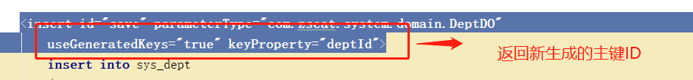
2. 权限的构建

<https://www.cnblogs.com/caichaoqi/p/8900677.html>

<https://blog.csdn.net/u012343297/article/details/78919966>

<https://www.cnblogs.com/jpfss/p/8311317.html>（比较完整的

https://www.cnblogs.com/jpfss/p/8311317.html）

1. shiro的工作原理

ttps://blog.csdn.net/mine_song/article/details/61616259

明主码云

https://gitee.com/bweird/lenosp